Урок физики « Явление электромагнитной индукции»(9 класс)
Урок посвящен обучению виду деятельности по «созданию» понятия о явлении электромагнитной индукции. К моменту проведения урока схема деятельности по формированию понятий о физическом явлении учащимся ещё неизвестна, хотя сам учитель опирается на неё. Поэтому урок соответствует предварительному этапу усвоения данного вида деятельности.
О б р а з о в а т е л ь н а я ц е л ь : подготовить учащихся, усвоивших
-понятие явления электромагнитной индукции,
- условие возникновения явления электромагнитной индукции
Цель п о р а з в и т и ю у ч а щи х с я : подготовить учащихся, овладевших следующими видами деятельности:
- изучать условия возникновения индукционного тока в замкнутом проводнике при изменении в нем магнитного потока;
- изучать зависимость направления индукционного тока от изменения магнитного потока;
- изучать зависимость модуля индукционного тока от скорости изменения магнитного потока.
Оборудование: миллиамперметр, катушка, постоянный полосовой магнит, источник питания, катушка с железным сердечником от разборного электромагнита, ключ, провода соединительные.
Ход урока
Действия (объяснения, вопросы,  выводы) учителя | Действия (ответы) учащихся
- Актуализация знаний- 7 мин
Здравствуйте ,ребята! Сегодня у нас необычный урок.
К нам пришли гости. Но я надеюсь , что нас это небудет смущать и мы проявим себя с самой лучшей стороны и со всем справимся.
Начнем же мы работу с повторения.
Вопросы
1.Чем порождается магнитное поле?
2. Какой физической величиной характеризуется магнитное поле?
3. С помощью каких линий можно изобразить графически магнитные поля? Как они называются?(Линии магнитной индукции-это линии, касательные к которым в каждой точке поля совпадает с направлением вектора магнитной индукции)

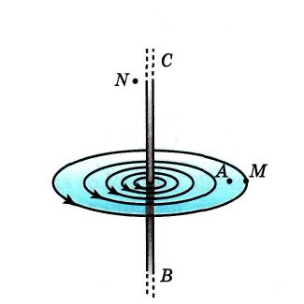
1.На рисунке изображены три точки: А, М, N. В какой из них магнитное поле тока, протекающего по проводнику ВС, будет действовать на магнитную стрелку с наибольшей силой, с наименьшей силой? Как направлен ток в проводнике?
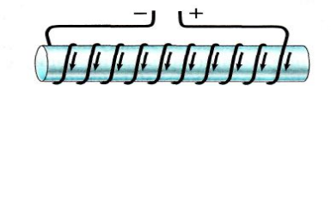
2. Через катушку, внутри которой находится стальной стержень, пропускают ток указанного направления. Определите полюсы у полученного электромагнита. Как можно изменить положение полюсов у этого электромагнита?
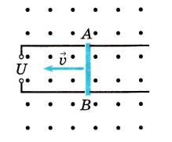
3. На рисунке изображены два оголённых проводника, соединённых с источником тока, и лёгкая алюминиевая трубочка АВ. Определите направление тока в трубочке АВ, если в результате взаимодействия этого тока с магнитным полем, трубочка катится по проводникам в направлении, указанном на рисунке. Определить направление тока.
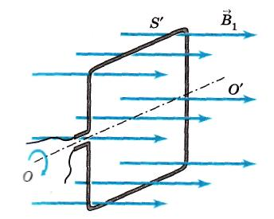
4. На рисунке изображён проволочный контур, помещённый в однородное магнитное поле. Каким способом можно уменьшить магнитный поток? Увеличит магнитный поток?

2.Мотивационный этап- 3 мин
Учитель: Сегодня мы будем говорить о физическом явлении, которое является одним из самых замечательных открытий первой половины XIX века. Именно оно вызвало в дальнейшем бурное развитие электротехники и радиотехники.
В начале XIX века уже было известно, что магнитное поле создается электрическим током. Но если это так, то не существует ли обратного явления? Нельзя ли с помощью магнитного поля создать электрический ток? Эту задачу пытались решить многие ученые того времени.
В 1822 году английский физик Майкл Фарадей записал в своем дневнике «Превратить магнетизм в электричество». Почти 10 лет упорной работы потребовалось Фарадею и 29 августа 1831 года было открыто это явление.
Что же это за явление?
Об этом мы узнаем, если отгадаем ребус?

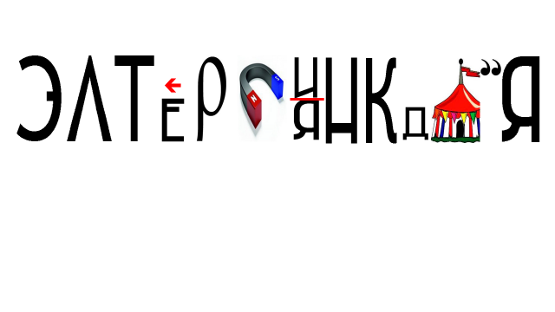

Да. Тема нашего урока « Явление электромагнитной индукции».
Чем мы будем заниматься на уроке?
Задачи урока:
Изучить
- понятие явления электромагнитной индукции,
- условия возникновения явления электромагнитной индукции,
- значение и применение явления электромагнитной индукции.
3.Организация деятельности учащихся по созданию понятия о явлении электромагнитной индукции -15 мин
ИС.  Опыт: Возьмем катушку и замкнем ее на гальванометр. Будем вдвигать в нее магнит. Замечаем, что стрелка миллиамперметра при этом отклоняется, значит в цепи катушки появился индукционный( наведенный) ток.  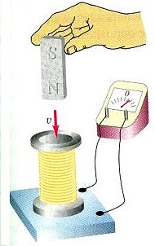 | Формулируем ПЗ:  - Что это за явление?  -При каких условиях оно возникает?
Сформулируем вывод: | -Индукционный ток возникает в катушке, если мы вводим в катушку или выводим из нее постоянный магнит . ( Магнитный поток , пронизывающий ее меняется (увеличивается).)
ПЗ № 1: только ли в катушке при вдвигании магнита возникает ток?  Какие еще объекты можно использовать вместо катушки?  Опыты: Проводим опыты с замкнутым контуром, замкнутым мотком. | -Можно использовать замкнутый контур, замкнутый моток.
Формулируем вывод по ПЗ № 1: | -Индукционный ток возникает в любом замкнутом контуре , если мы вводим в него или выводим постоянный магнит
ПЗ №2 : Только ли при вдвигании постоянного магнита в замкнутом контуре может возникнуть индукционный ток?  Какие еще объекты можно использовать вместо постоянного магнита?  Проводим опыт по вдвиганию электромагнита в катушку( моток)  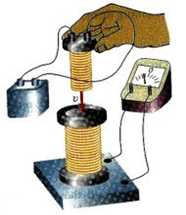 | -Можно вместо постоянного магнита использовать электромагнит.
Формулируем вывод по ПЗ № 2: | -Индукционный ток возникает в замкнутом контуре , если мы вводим в него любое устройство, создающее магнитное поле
ПЗ № 3: при каких ещё взаимных движениях и взаимодействиях  источника магнитного поля и замкнутого контура в контуре может возникнуть электрический ток?  Опыт. Двигаем катушку , а магнит оставляем неизменным.  Как ещё  можно изменить магнитный поток?  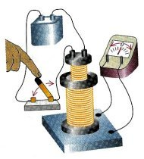  Проводим опыт:  Видио. Опыт по изменению магнитного поля при повороте замкнутого контура в магнитном поле. | -Попробуем двигать катушку, а магнит  оставим неподвижным.  - Индукционный ток возникает, так как магнитный поток, пронизывающий катушку меняется.  - Вставим электромагнит в катушку и будем менять ток в нем , включая и выключая электрический ток.  - При изменении тока в неподвижной вторичной катушке ( электромагните) также возникает индукционый ток.  - Магнитный поток меняется и в контуре возникает индукционный ток.
Обобщенный вывод  Итак , что общего во всех этих опытах? При каком условии возникает индукционный ток в замкнутом контуре? | - Индукционный ток возникает при любом изменении магнитного потока, пронизывающего замкнутый проводник.
Определение  явления электромагнитной индукции | - Явление электромагнитной индукции- это явление возникновения электрического тока в замкнутом контуре при любом изменении магнитного потока, пронизывающего этот контур
4. Организация деятельности учащихся по получению знаний о том от чего зависит модуль индукционного тока и его направление- 3 мин
От чего может зависеть модуль индукционного тока?  Опыты:  1)Приближаем магнит к катушке с определенной скоростью и замечаем показание миллиамперметра.  2)Повторяем опыт при большей скорости вдвижения магнита | -Гипотеза  Возможно от того как быстро меняется магнитный поток?  Чем быстрее будем двигать магнит, тем больше скорость изменения магнитного потока.
Вывод | Чем больше скорость изменения магнитного потока, тем больше индукционный ток.  Чем меньше скорость изменения магнитного потока, тем меньше ток.
Одинаковое ли направление индукционного тока во всех случаях.  Как можно судить о направлении индукционного тока.  Опыты;  - Приближаем магнит к катушке  - Удаляем магнит из катушки | При проведении опытов мы заметили, что стрелка миллиамперметра отклонялась не одинаково, то в одну, то в другую сторону.  Возможно и ток имел разное направление.  Поэтому о направлении тока можно судить по отклонению стрелки миллиамперметра.  - магнитный поток увеличивается, в катушке возникает ток;  - магнитный поток уменьшается, ток имеет противоположное направление( стрелка миллиамперметра отклоняется в другую сторону).
Закрепление материала. Тестирование- 5 мин
Тесты
1. Какой из приведённых ниже процессов объясняется явлением электромагнитной индукции?
1) отклонение магнитной стрелки вблизи проводника с током 2) взаимодействие двух проводников с током 3) появление тока в замкнутой катушке при опускании в неё постоянного магнита 4) возникновение силы, действующей на проводник с током в магнитном поле
2. Две одинаковые катушки А и Б замкнуты каждая на свой гальванометр. В катушку А вносят полосовой магнит, а из катушки Б вынимают такой же полосовой магнит. В каких катушках гальванометр зафиксирует индукционный ток?
1) ни в одной из катушек 2) в обеих катушках 3) только в катушке А 4) только в катушке Б
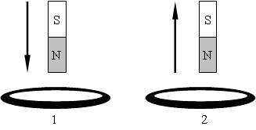
3. В первом случае магнит вносят в сплошное эбонитовое кольцо, а во втором случае выносят из сплошного медного кольца (см. рисунок).
Индукционный ток
1) возникает только в эбонитовом кольце 2) возникает только в медном кольце 3) возникает в обоих кольцах 4) не возникает ни в одном из колец
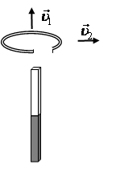
4. Проводящее кольцо с разрезом вначале поднимают вверх над полосовым магнитом (см. рисунок), затем из того же начального положения смещают вправо. Индукционный ток

1) возникает только в первом случае 2) возникает только во втором случае 3)возникает и в первом, и во втором случаях 4)не возникает ни в первом, ни во втором случая

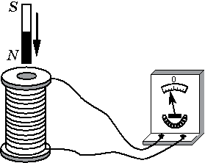
5. Постоянный магнит вносят в катушку, замкнутую на гальванометр (см. рисунок).
Если вносить магнит в катушку с большей скоростью, то показания гальванометра будут примерно соответствовать рисунку
1) 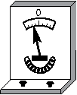2) 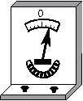3) 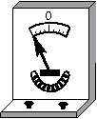4) 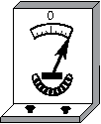

Домашнее задание
§48, повторить §§42-47. СР-43(устно) . Сообщения по желанию о применении электромагнитной индукции.
Доклад о Майкле Фарадее. | Открытия Фарадея получили всемирное признание. Русский учёный А.Г. Столетов писал о нём: «Никогда со времён Галилея свет не видал стольких поразительных открытий, вышедших из одной головы, и едва ли скоро увидит другого Фарадея…»
Итоги урока. Рефлексия.

